名词释义及排班规则

# 1 名词释义

* **航段：**飞机从一个机场飞到另一个机场（中间没有经停第三个机场）的航班。每个航段均具有唯一标识ID、航班号、起飞时间、降落时间、起飞机场、降落机场、机型、执飞机尾号等多个属性。
* **基地：**机组人员所在城市，每名机组人员都有一个固定的基地。
* **置位：**指机组成员为完成指派的飞行任务，乘坐飞机或地面交通工具，从当前所在机场到达下一飞行任务的起飞机场的过程。本题中提供飞行置位和地面置位两类。置位时间不能作为休息时间。
* **值勤：**是指机组成员按照合格证持有人的要求执行的所有任务，包括但不限于飞行值勤、置位、备份（包括主备份和其他备份）和培训等；
* **飞行值勤日：**可看作是机组人员一次出勤需要完成的一连串飞行或置位任务。飞行值勤日只可从任一可过夜机场出发，到任一可过夜机场结束（可过夜机场列表见数据“layoverStation.csv”）。示例如下：

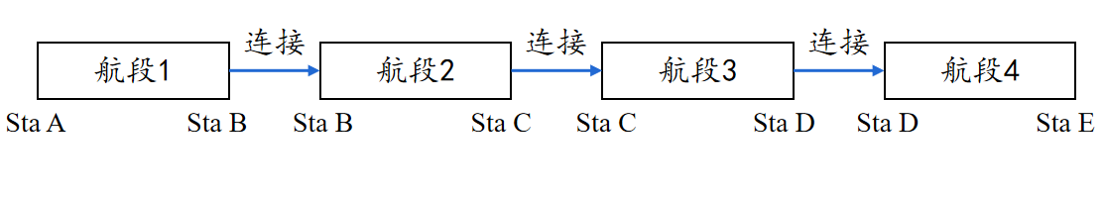

*需要注意的是，值勤日并不等同于日历日，第一个任务的开始日期可能与最后一个任务的结束日期并不相同，但是一般值勤日的跨度不会超过24小时。

* **占位：**机组人员被事先安排的值班、培训、休假等活动。数据中标记为值勤占位代表不参与计算休息期，标记为休息占位的代表可记为休息期。

# 2 排班规则

1. **置位规则：**同一值勤日内，仅允许值勤日的开始或结束进行置位。

*本题提供的所有计划航班均可作为飞行置位，地面置位仅考虑数据中提供的大巴置位，不可额外增加。

1. **地点衔接规则：**要求同一名机长安排的所有任务必须地点衔接，其中计划期第一个任务的开始地点必须与数据中提供的人员历史停留机场（见“crew.csv”中“stayStation”）相同。
2. **飞行值勤日内相邻任务的最小连接时间限制：**对于航班飞行任务及飞行置位任务而言，当前序任务和后序任务的执飞飞机尾号不同时，前序任务和后续任务的间隔不小于3小时；对于大巴置位而言，与相邻飞行任务之间最小间隔时间为2小时。
3. **飞行值勤日任务数量限制：**每个值勤日内飞行任务数量不超过4个，总任务数量不超过6个。
4. **飞行值勤日最大飞行时间限制：**飞行值勤日飞行时间定义为该值勤日内包含的所有飞行任务的总飞行时间之和，单个飞行任务的飞行时间采用数据中提供的经验飞时。飞行值勤日总飞行时间不超过8小时。
5. **飞行值勤日最大飞行值勤时间限制：**对于每个飞行值勤日而言，飞行值勤开始时间为**第一个任务**的开始时间，飞行值勤结束时间为**最后一个飞行任务**的到达时间。飞行值勤日值勤时间不超过12小时。
6. **飞行值勤日开始前最小休息时间限制：**值勤日结束后休息开始时间定为最后一个任务的结束时间；值勤日开始前休息结束时间第一个任务的开始时间。飞行值勤日开始前最小休息时间设为12小时。
7. **飞行周期限制：**每个飞行周期开始前必须满足**至少两个完整日历日的休息，且计划期内安排的休息必须在人员所属基地进行**（休息占位记为休息，所有机长假定计划期开始前均处于休息状态），**每个飞行周期最多持续四个日历日，包括开始飞行任务前的置位及值勤占位**。飞行周期后可继续连接置位或占位。
8. **总飞行值勤时间限制：**每名机长在给定计划期内的总飞行值勤时间不得超过60小时。
9. **资格资质要求：**数据中已提供每名机长可执行的飞行任务列表，见“crewLegMatch.csv”。